**Брытко Адам Тадеев (Brytko Adam)**

10 июня 1821 г – крещение (НИАБ 136-13-894, лист 106об, №26/1821-р (ориг)).

**НИАБ 136-13-894:** Лист 106об. **Метрическая запись №26/1821-р (ориг).**

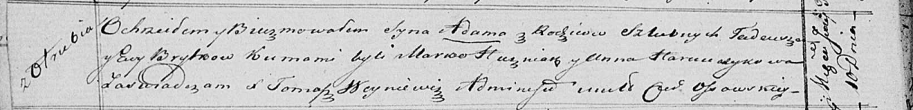

Осовская Покровская церковь. 10 июня 1821 года. Метрическая запись о крещении.

Brytko Adam – сын родителей с деревни Отруб.

Brytko Tadeusz – отец.

Brytkowa Ewa – мать.

Huzniak Marko – кум.

Harauczykowa Anna – кума.

Woyniewicz Tomasz – ксёндз.